基于模糊综合评价的公路平面交叉口安全养护评价研究
彭俊薇
（湖北省城市规划设计研究院 武汉 430071）

摘要：为评价公路平面交叉口的安全养护状况，本文建立了安全养护评价指标体系。基于模糊综合评价方法构建了各评价指标的隶属度评判矩阵，并利用AHP方法确定了其权重，随后采用模糊合成对公路平面交叉口的安全养护状况进行了评价。该评价方法为道路养护决策提供了一定依据。
关键字：公路平面交叉口；安全养护；模糊综合评价

0 引言
随着我国公路里程的持续增长，机动车保有量持续增加，交通安全形势险峻。公路平面交叉口路况较复杂，往往是交通事故发生较集中的地方，因此对公路平面交叉口的安全状况进行评价是十分必要的。
公路平面交叉口安全状况的界限较模糊，评价公路的安全养护状况也具有一定的主观性。模糊综合评价是一种定性与定量相结合的方法，对评价具有模糊性的问题具有很好的应用前景。目前国内已有许多学者应用模糊综合评价法对公路的线形安全、高速公路系统、路基边坡坡面冲刷稳定性等进行了研究^{[1-4]}，但采用该方法对公路平面交叉口安全养护进行评价的国内可见报道的并不多。
本文针对公路平面交叉口安全养护状况具有一定模糊性的特点，在建立公路平面交叉口安全养护评价指标体系的基础上，基于模糊综合评价确定评价指标隶属函数的构造方法及各指标权重确定方法，并利用某一级公路对本文所提出的公路平面交叉口安全养护模糊综合评价方法进行实例应用与验证。

1 公路平面交叉口安全养护评价指标体系
本文的研究对象为公路平面交叉口功能区，包括公路交叉口物理区部分和交叉口上下游功能区^{[5]} 。交叉口功能区主要的道路设施包括路基路面、安全设施、管理设施、渠化和路侧绿化五部分。其中路基路面是道路的最基本组成部分，路肩可保证车道及其他主要结构的稳定，为车辆提供紧急停车，增加公路使用者的安全感，改善弯道视距，在交叉口，车辆也经常利用硬路肩转弯；路面是安全行车最直接的影响因素，具有承受车辆重量、保持车辆的纵向稳定性和横向稳定性的作用。安全设施具有提高公路行车安全、减轻事故严重程度的作用，主要包括中央分隔带、机非分隔带、路侧护栏、道口标柱、防眩设施、反光镜、视线诱导设施、道钉等，主要的病害有设施缺失、损坏、变形、设置不合理、可视性差等。管理设施可确保道路交通的安全畅通，主要包括信号灯、交通标志、标线等，主要的病害有设施缺损、反光功能缺失等。合理的渠化可减少交通冲突的发生，增大交叉口的通行能力，
减少交通事故的发生概率。路侧绿化在绿化设计时需考虑绿化植物对交叉口视距的影响，以及上下游功能区内绿化树木对冲出车道的车辆的安全影响。
综合以上对影响公路交叉口行车安全因素的分析，本文确定公路交叉口模糊综合评价的评价因素，并将其分为三层，如表1所示。
表1 公路平面交叉口安全养护评价指标
目标层 | 准则层 | 指标层
公路平面交叉口安全养护 | 路基路面U₁ | 路肩安全完好度μ₁₁、路面安全完好度μ₁₂
公路平面交叉口安全养护 | 安全所示U₂ | 中央分隔带完好度μ₂₁、机非分隔带完好度μ₂₂、路侧护栏完好度μ₂₃、道口标柱完好度μ₂₄、防眩设施完好度μ₂₅、反光镜完好度μ₂₆、实现诱导设施完好度μ₂₇、道钉完好度μ₂₈
公路平面交叉口安全养护 | 管理设施U₃ | 交通标线可见性μ₃₁、路灯完好度μ₃₂、信号灯可见性μ₃₃、信号灯可见性μ₃₄、信号灯完好度μ₃₅、交通标志信息量μ₃₆、交通标志可见性μ₃₇、交通标志完好度μ₃₈
公路平面交叉口安全养护 | 渠化U₄ | 渠化设施完好度μ₄₁、渠化设施可见性μ₄₂、渠化合理度μ₄₃
公路平面交叉口安全养护 | 路侧绿化U₅ | 绿化植物合理度μ₅₁、视距充分性μ₅₂

2 公路平面交叉口的模糊综合评价方法
根据本文建立的公路平面交叉口安全养护评价指标体系，本文采用模糊综合评价对平面交叉口的安全养护状况进行评价。基于模糊综合评价的公路评价交叉口安全养护评价的具体步骤如下：

2.1 确定评价因素
评价因素为刻画被评价对象的评价因素，所以评价因素的集合构成评价因素的论域。由于根据表1中公路平面交叉口安全养护评价指标体系可知评价因素集，分别表示路基路面、安全设施、管理设施、渠化和路侧绿化，其中 ，，，，。

2.2 确定评价等级
评价等级为刻画每一评价因素所处的安全状态组成的集合，一般划分为3~5个等级。本文将公路平面交叉口的安全养护等级划分为优、良、中、差4个等级，即。

2.3 构造隶属度评判矩阵
对因素集中的单因素作单因素评判，即从因素着眼该事物对等级的隶属度为，这样各个着眼因素的评价集就构造出一个总的隶属度评判矩阵R，即确定了每个被评价对象从U到V的模糊关系，。
为构造各指标的隶属度矩阵，获取各指标对应的安全养护评价等级，本文对评价指标进行了量化。
（1）评价指标量化
为客观反映平面交叉口的安全养护状况，将指标转化为一个定量值，本文采用文字说明与图片结合的方式制定了一个划分明确、易于操作的评分标准。各项指标的打分采用扣分方式，满分均为100分，用100分减去各项指标的扣分值即可得到该指标的安全评价得分。为确保指标的安全评价得分具有实际意义，需保证每项指标的分值不小于0，即每项指标的最大扣分值为100分。下面本文将以路侧护栏完好度和防眩设施完好度为例说明指标的评分标准。
① 路侧护栏完好度
路侧护栏完好度主要考察护栏结构完好度、护栏端头处理和护栏设置合理度。若路侧护栏养护状况良好，视情况扣0-5分/处；若养护状况一般，则扣分5-15分/处；若养护状况为差，则扣分为15-30分/处。路侧护栏完整度的扣分标准见表2所示。
表2 路侧护栏完好度评价标准
养护状况 | 安全 | 一般安全 | 不安全
路侧护栏完好情况 | 护栏设置合理，断头处理良好，导向性能好，防撞性能好，护栏结构完好，无缺损、变形等。 | 护栏设置合理度一般，护栏有小面积破损（<4m）、变形，有基本的端头处理。 | 护栏设置不合理；或护栏防护能不不足，车辆可能穿越护栏；或护栏导向能力不够，车辆碰撞护栏后易侧翻；或护栏严重损坏、缺失，失去防护能力。
示例 | 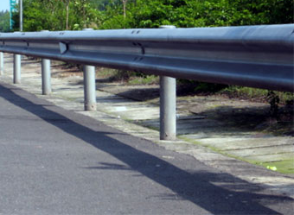 | 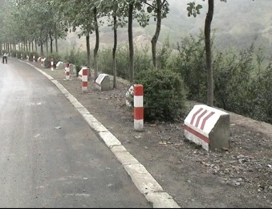 | 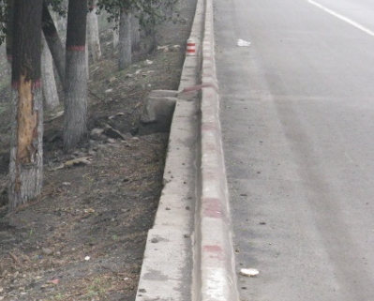
② 防眩设施完好度：
防眩设施完好度主要考察中央分隔带绿化植物和防眩板的防眩效果，有无缺失等。若防眩设施安全养护安全状态良好，则扣分0-5分/处；若养护状态为中等，则扣分5-10分/处；若养护状态差，则扣分10-20分/处。防眩设施的评价标准如表3所示。
表3 防眩设施完好度评价标准
养护状况 | 安全 | 一般安全 | 不安全
防眩设施完好情况 | 绿化植物或防眩板防眩效果好，防眩植物株距、防眩板间距、高度合理。 | 防眩设施有小部分缺损，防眩效果一般。 | 防眩植物或防眩设施没有防眩效果差，不能起到防眩作用，或防眩设施严重缺失、损坏。
示例 | 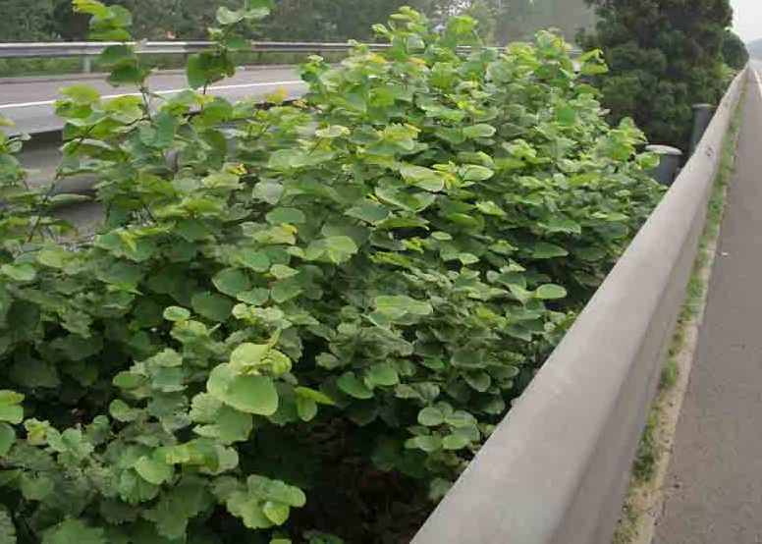 | 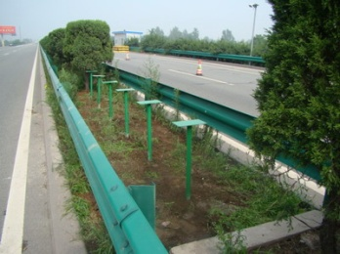 | 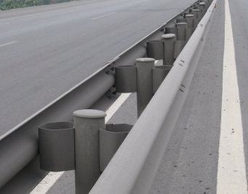
（2）构造隶属度判断矩阵
在对评价指标进行量化后，本文采用频率法构造了各评价指标的隶属度判断矩阵。即组织公路安全养护专家按制定的评分标准对5个评价子对象的各评价指标进行扣分，取各专家打分的均值为各项指标的最后得分。本文将“优”等级的评分区间为[85,100]，“良”等级的评分区间为[70,85)，“中”等级的评分区间为[60,70)，“差”等级的评分区间为[0,60)，然后令取样中各评价指标评分值落在各等级评分区间的频率为该因素着眼优、良、中、差四个等级的隶属度。

2.4 确定权重
各评价指标的权重W可确定评价因素集中的各个因素在评价目标中的地位和作用，本项目权重采用层次分析法（AHP）获得。本研究针对平面交叉口评价指标设计了问卷，对各评价指标的重要性进行两两比较。本研究对问卷进行了统计，并利用层次分析软件计算得出各位专家的权重打分，最后对各位专家的权重分值求取平均值，并归一化处理，得出各评价指标的权重。

2.5 进行模糊合成
令，经计算得出D即为经过模糊综合评价的结论集，表示被评价对象具有评语的程度。根据最大隶属度原则，一般选取最大的所对应的等级作为综合评判的结果。

3 实例分析
湖北省某省道完成了道路改造，提升为一级公路。为考察改造后道路平面交叉口的安全状况，本文选取该省道的交叉口安全养护状况进行了评价。
（1）构造模糊关系矩阵
根据本文第二节的评分标准，本研究对该省道上选取了17个平面交叉口进行评价打分，根据各评价指标的评分分为优良中差四个等级，并计算出各评价等级评价指标的分布频率，结果如表4所示。
表4 各评价指标在各等级的频率分布
评价指标 | μ₁₁ | μ₁₂ | μ₂₁ | μ₂₂ | μ₂₃ | μ₂₄ | μ₂₅ | μ₂₆ | μ₂₇ | μ₂₈ | μ₃₁ | μ₃₂
优 | 0.88 | 0.88 | 0.76 | 0.35 | 0.12 | 0.76 | 0.82 | 0.76 | 0.71 | 0.47 | 0.06 | 0.65
良 | 0.12 | 0.12 | 0.24 | 0.65 | 0.89 | 0.24 | 0.18 | 0.24 | 0.29 | 0.53 | 0.88 | 0.35
中 | 0 | 0 | 0 | 0 | 0 | 0 | 0 | 0 | 0 | 0 | 0.06 | 0
差 | 0 | 0 | 0 | 0 | 0 | 0 | 0 | 0 | 0 | 0 | 0 | 0
评价指标 | μ₃₃ | μ₃₄ | μ₃₅ | μ₃₆ | μ₃₇ | μ₃₈ | μ₄₁ | μ₄₂ | μ₄₃ | μ₅₁ | μ₅₂
优 | 1 | 0.88 | 0.71 | 0.94 | 0.47 | 0.94 | 0.76 | 0.59 | 0.59 | 0.76 | 0.65
良 | 0 | 0.12 | 0.29 | 0.06 | 0.53 | 0.06 | 0.24 | 0.41 | 0.41 | 0.24 | 0.35
中 | 0 | 0 | 0 | 0 | 0 | 0 | 0 | 0 | 0 | 0 | 0
差 | 0 | 0 | 0 | 0 | 0 | 0 | 0 | 0 | 0 | 0 | 0
由表4可知，各评价对象的隶属度矩阵为
,,,,
（2）评价指标权重
根据问卷调查的结果，经计算得出各评价指标的权重如表5所示。

表5 平面交叉口评价指标权重
评价对象 | 评价对象权重 | 评价指标权重
路基路面 | W₁ | W₁₁ | W₁₂
路基路面 | 0.33 | 0.35 | 0.65
安全设施 | W₂ | W₂₁ | W₂₂ | W₂₃ | W₂₄ | W₂₅ | W₂₆ | W₂₇ | W₂₈
安全设施 | 0.21 | 0.16 | 0.08 | 0.12 | 0.1 | 0.19 | 0.16 | 0.12 | 0.07
管理设施 | W₃ | W₃₁ | W₃₂ | W₃₃ | W₃₄ | W₃₅ | W₃₆ | W₃₇ | W₃₈
管理设施 | 0.2 | 0.16 | 0.09 | 0.14 | 0.19 | 0.09 | 0.09 | 0.14 | 0.1
渠化 | W₄ | W₄₁ | W₄₂ | W₄₃
渠化 | 0.16 | 0.23 | 0.32 | 0.45
路侧绿化 | W₅ | W₅₁ | W₅₂
路侧绿化 | 0.1 | 0.35 | 0.65
由表5可知各评价对象的权重向量为：
， ,
，
， ，
（3）公路平面交叉口安全养护的模糊评价
对平面交叉口路基路面的隶属度为：
同理可计算得出安全设施的隶属度为，管理设施的隶属度为，渠化的隶属度为 ，路侧绿化的隶属度为 ，则可得出公路平面交叉口安全养护评价的模糊综合评价结果为：
由模糊综合评价结果可知，该公路属于优、良、中、差的隶属度分别为0.73、0.27、0、0。根据最大隶属度原则，该公路平面交叉口的安全养护评价等级为“优”。
实际上该公路为新改造公路，路面平整，设施完好，公路安全养护状况良好，采用模糊综合评价方法得出的评价结果是与实际情况相符的，说明此评价方法是合理可行的。

4 结语
本文在对平面交叉口各组成部分的安全功能与常见病害分析的基础上建立了平面交叉口安全养护评价指标体系，并制定了量化各指标的评分标准，最后利用模糊综合评价法对平面交叉口的安全养护状况进行了评价。实例分析表明运用模糊综合评价方法得出的结论与实际情况相符，说明采用此方法对平面交叉口的安全养护状况进行评价是可行的。

参考文献
- 雒应, 彭申凯, 张碧琴. 高等级公路路线方案模糊综合评选法.西安公路交通大学学报, 2000年第20卷第1期.
- 扶庆华, 邓正宏. 高速公路模糊综合评价系统的研究与设计. 微电子学与计算机, 2006年第23卷第7期.
- 汪益敏, 王秉纲. 公路土质路基边坡坡面冲刷稳定性的模糊综合评价. 中国公路学报，2005年第18卷第1期.
- 符锌砂，龙昱. 公路线形安全性模糊综合评价. 公路，2008年第6期
- 陆键,张国强,项乔君等.公路平面交叉口交通安全设计理论与方法.北京：科学出版社，2009.

